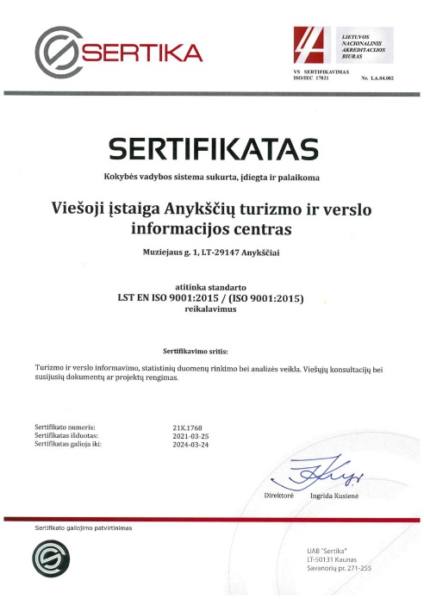
Gyventojų, įstaigų, įmonių, organizacijų poreikiai ir lūkesčiai bei teisės aktų reikalavimai sąlygojo poreikį didinti Anykščių rajono savivaldybės administracijos ir viešosios įstaigos Anykščių turizmo ir verslo informacinio centro veiklos efektyvumą bei diegti modernius vadybos metodus. Vadovaujantis iš Europos Sąjungos struktūrinių fondų lėšų bendrai finansuojamo projekto Nr. 10.1.3-ESFA-R-920-91-0007 „Paslaugų ir asmenų aptarnavimo kokybės gerinimas Anykščių savivaldybėje“ sutartimi bei vykdant mokymus, kitas veiklas ir buvo siekiama pagerinti paslaugų ir asmenų aptarnavimo kokybę bei veiklos procesus minėtose įstaigose. Visų bendro darbo rezultatas – tarptautinio lygio sertifikatai, kuriais po atlikto audito sertifikuota kokybės vadybos sistema, atitinkanti ISO 9001 standarto reikalavimus. Sertifikatas Nr. 2.1K.1767, 2021 m. kovo 25 išduotas Anykščių rajono savivaldybės administracijai, patvirtina, kad Anykščių rajono savivaldybės administracijoje ir jos padaliniuose (seniūnijose) kokybės vadybos sistema, atitinkanti standarto LST EN ISO 9001:2015 reikalavimus, sukurta, įdiegta ir palaikoma (Sertifikavimo sritis: Įstatymu savivaldybėms priskirtų administracinių ir viešųjų paslaugų teikimas). Viešojoje įstaigoje Anykščių turizmo ir verslo informacinio centre auditas atliktas 2021 m. kovo 24 d. Sertifikatas patvirtina, kad ATVIC kokybės vadybos sistema, atitinkanti standarto LST EN ISO 9001:2015 reikalavimus, sukurta, įdiegta ir palaikoma (Sertifikavimo sritis: Turizmo ir verslo informavimo, statistinių duomenų rinkimo bei analizės veikla. Viešųjų konsultacijų bei susijusių dokumentų ar projektų rengimas.), atitinka standarto LST EN ISO 9001:2015 reikalavimus.
ISO 9001 yra tarptautiniu mastu pripažintas kokybės vadybos sistemos (kartais naudojamas trumpinys tiesiog KVS) standartas. Vadybos sistemą pagal šį standartą yra pasirinkę daugiau nei pusė milijono organizacijų daugiau nei 150-yje pasaulio šalių. Ši sistema padeda geriau kontroliuoti veiklos procesus, jų valdymą, nuolatinį tobulėjimą, prisideda prie strateginių tikslų siekimo, gerina klientų aptarnavimo kokybę bei bendrą valdymo efektyvumą. Tarptautinis standartas remiasi ISO 9000 aprašytais kokybės vadybos principais.
Kokybės vadybos sistemos įdiegimas, vystymas ir sertifikavimas yra strateginis Anykščių rajono savivaldybės administracijos ir viešosios įstaigos Anykščių turizmo ir verslo informacinio centro sprendimas, kuris padės pagerinti organizacijų veiksmingumą, vidinės struktūros modernizavimą ir priežiūrą, užtikrins viešojo administravimo procedūrų skaidrumą ir geros kokybės viešųjų paslaugų teikimą.

